Cálculo de Sistemas de Equações Lineares pelo método de Gauss-Seidel

Abordagem computacional utilizando software livre e multiplataforma.

Carlos José Mendes
Osasco, dezembro de 2016

Carlos José Mendes

RESUMO
O objetivo deste trabalho é apresentar uma solução computacional para o cálculo de Sistemas lineares, seguindo o método iterativo de Gauss-Seidel, utilizando ferramentas livres, de código aberto, que possam ser largamente utilizadas por qualquer pessoa, sem barreiras de recurso, quer sejam de ordem financeira ou de equipamentos. Para tanto foi adotado Python como linguagem de programação, Python se enquadra perfeitamente nos objetivos deste trabalho, é um projeto open source, gratuito, multiplataforma, vindo instalado em praticamente todas as grandes distribuições Linux e podendo ser facilmente instalado em qualquer outro sistema operacional, é leve o bastante, sendo capaz de rodar tranquilamente até mesmo em computadores mais modestos, e é ainda uma linguagem simples, de fácil assimilação, sem deixar de ser uma ferramenta poderosa, de forma que este trabalho também possa ser utilizado como ferramenta de estudo a quem quiser aprender uma linguagem de programação.

Sumário
Cálculo de Sistemas de Equações Lineares pelo método de Gauss-Seidel 1
Abordagem computacional utilizando software livre e multiplataforma. 1
RESUMO 3
1 INTRODUÇÃO 5
2 CONCEITOS 6
2.1 O MÉTODO DE GAUSS-SEIDEL 7
2.2 CRITÉRIO DE SASSENFELD 9
2.3 MARGEM DE ERRO 10
3 METODOLOGIA 11
3.1 REQUISITOS DO SISTEMA 11
3.2 INTERFACE GRÁFICA COM USUÁRIO 12
3.3 FUNÇÕES 13
3.3.1 FUNÇÕES SECUNDÁRIAS 13
3.3.2 FUNÇÃO PEGAMATRIZ() 14
3.3.3 FUNÇÃO VERIFICAZEROS() 14
3.3.4 FUNÇÃO EXIBESISTEMA() 15
3.3.5 FUNÇÃO SASSENFELD() 15
3.3.6 FUNÇÃO CALCULAMATRIZ() 15
4 UTILIZAÇÃO 16
5 ANEXOS 21
5.1 DIAGRAMA DE BLOCOS 22
5.2 CÓDIGO 22
CONCLUSÃO 28

1 INTRODUÇÃO
Neste trabalho veremos uma definição superficial de equações lineares e de Sistemas de equações lineares, conceitos fundamentais para o desenvolvimento do restante do trabalho, sem contudo nos aprofundarmos no tema uma vez que este não é o objetivo principal do trabalho. Veremos também uma breve explanação do método iterativo de Gauss-Seidel, proposto para resolver esse tipo de sistema, bem como o critério de convergência proposto por Sassenfeld para determinar se um determinado sistema de equações lineares pode ou não convergir para uma solução. Veremos ainda uma maneira para calcularmos a margem de erro e verificarmos se ela está dentro do limite de tolerância previamente determinado, dessa maneira garantimos que não faremos mais iterações do que as necessárias para chegar à solução.
Em seguida vamos estudar os algoritmos utilizados para resolver nosso problema, salientando que há inúmeras maneiras de se resolvê-lo, aqui abordaremos apenas uma, podendo inclusive haver abordagens que se mostrem mais eficientes. Aqueles que assim desejarem poderão tentar encontrar outras soluções. Recomento fortemente que o façam, é a melhor maneira de aprender.
Aqueles que porventura quiserem apenas utilizar o aplicativo encontrarão aqui também um pequeno manual. O código fonte também estará listado para que possa ser estudado, alterado, melhorado… Apesar de ter pouco mais de 400 linhas, o código em sí é bastante simples, a maior parte das linhas foi utilizada para construir a interface gráfica com o usuário, também tem muitas linhas de comentários, para facilitar o entendimento do programa. A princípio o código funcionava em linha de comando, era bem mais enxuto, porém para sistemas de ordem maiores que 3 o tempo de entrada dos valores ficava muito extenso, havia uma maior probabilidade de que o usuário errasse algum valor, e nesse caso não havia a possibilidade de alterar, o programa teria que ser abortado e reiniciado. Uma vez detectado esse problema, optei por desenvolver uma interface gráfica, e pra tanto adotei a biblioteca tkinter, pela simplicidade, por se integrar de forma bastante satisfatória com qualquer sistema operacional e por já acompanhar a instalação do Python evitando que o usuário tenha que instalar mais coisas, contudo, se for necessário instalar, o processo é bem simples e pode facilmente ser encontrado em uma busca pela internet, lembrando que a versão deve ser compatível com a versão do Python utilizada. Mais afrente veremos os requisitos necessários para que o programa funcione adequadamente.
O objetivo principal deste trabalho será encontrar uma solução simples utilizando ferramentas livres, e de fácil acesso, para que qualquer pessoa que tenha o interesse de aprender e se desenvolver possa utilizá-lo como ferramenta, possa replicá-lo, entender o que ele faz e se possível aperfeiçoá-lo, e dentro do espírito do software livre, possa compartilhar seus resultados para que mais pessoas se beneficiem.

2 CONCEITOS
Antes de definir um sistema de equações lineares é necessário entender o que é uma equação linear. Equações lineares são todas as equações que podem ser escritas da seguinte forma: a_{n}.x_{n} + a_{n-1}.x_{n-1}+a_{n-2}.x_{n-2}+...+a₂.x₂+a₁.x₁=b, onde a é o coeficiente, x é a incógnita e b é uma constante qualquer. Um exemplo de equação linear é: 5x₁+1x₂+1x₃=5. Essa equação admite como solução o conjunto de valores (1,1,-1). Substituindo-se esses valores pelas variáveis x de cada coeficiente, 5.(1)+1.(1)+1.(-1) obtemos como resultado o valor de b igual a 5.
Um sistema de equações lineares corresponde a um sistema formado por duas ou mais dessas equações, com um número qualquer de incógnitas. Para se obter a solução de um sistema de equações lineares, o conjunto de valores a ser encontrado precisa satisfazer todas as equações do sistema, o que pode se tornar um processo trabalhoso.

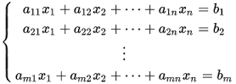

Ao longo dos anos diversos algoritmos foram criados na tentativa de facilitar o processo de resolução desse tipo de sistema. Neste trabalho vamos abordar apenas a resolução baseada no método iterativo de Gauss-Seidel, traduzindo o algoritmo utilizado para um algoritmo computacional. A capacidade dos computadores de executar operações matemáticas repetitivas os tornam uma ferramenta muito útil no auxilio deste tipo de problema, e com algumas pequenas modificações, este trabalho pode ser utilizado como guia para a resolução de sistemas lineares utilizando qualquer outro método iterativo, como por exemplo o método de Gauss-Jacobi. Essas modificações ficam como sugestão àqueles que quiserem explorar seus conhecimentos em programação.

2.1 O MÉTODO DE GAUSS-SEIDEL
O método de Gauss-Seidel é um método iterativo para o cálculo de sistemas de equações lineares, muito parecido com o método de Gauss-Jacobi, porém tende a ser mais eficiente na maioria dos casos uma vez que à medida que vai encontrando os valores aproximados da incógnita de uma equação já vai substituindo na equação seguinte, reduzindo assim o número de iterações necessárias para se chegar ao resultado dentro do limite de tolerância estabelecido previamente. O algoritmo é dado pela seguinte formula:
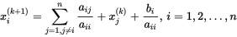

A princípio parece um tanto complicado, mas vamos tentar entender cada termo. O x é a incógnita que queremos encontrar, o k é o índice da iteração, k+1 refere-se à iteração seguinte, a é o coeficiente de cada termo da equação e o b é a constante. O i e o j vamos interpretar como sendo a linha e a coluna de cada termo da equação. Reparem que existe uma divisão pelo termo a_{ii}, ou seja, o termo onde o número da linha e da coluna são iguais, esse termo corresponde ao elemento da diagonal principal da matriz dos coeficientes. Como consequência, esse termo não pode ser nulo pois teríamos uma divisão por zero.
Traduzindo tudo isso, a incógnita x de cada equação, em cada iteração será igual a somatória Σ de todos os coeficientes a_{ij}, multiplicado pelo valor de x_{j} da iteração anterior, para j iniciando em 1 até n exceto quando o j=i, somado ao b_{j}, e tudo isso dividido pelo termo da diagonal principal a_{ij} quando o j=i . Facilitou mas ainda está confuso. A ideia principal é isolar o x₁ da primeira equação, o x₂ da segunda equação, e assim por diante até o x_{n} da enésima equação, e a cada iteração nos aproximarmos cada vez mais dos valores de x que satisfaçam o sistema, nos valendo para isso do valor de x que encontramos na iteração anterior. Na primeira iteração não teremos um valor de x encontrado na iteração anterior, então para a primeira iteração vamos considerar que todos os valores de x são zero (poderíamos considerar quaisquer valores iniciais que ainda assim chegaríamos no mesmo resultado desde que o sistema satisfaça o critério de convergência, mas vamos adotar o zero para simplificar), e a medida que vamos encontrando valores aproximados para x₁, x₂,…,x_{n} vamos substituindo na iteração seguinte. Vai ficar mais claro com um exemplo a seguir. Vamos considerar o sistema linear seguinte:

5x₁+1x₂+1x₃=5
3x₁+4x₂+1x₃=6
3x₁+3x₂+6x₃=0

Para a primeira equação teríamos o a₁₁ = 5, a₁₂ = 1, a₁₃ = 1 e b = 5; para a segunda teríamos o a₂₂ = 4, a₂₁ = 3, a₂₃ = 1 e b = 6 e para a terceira o a₃₃ = 6, a₃₁ = 3, a₃₂ = 3 e b = 0. Genericamente poderíamos escrever tudo na forma de uma equação matricial Ax=b, onde A é a matriz dos coeficientes, x a matriz das incógnitas e b a matriz das constantes:
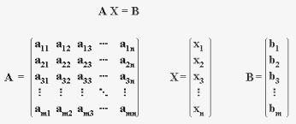

Dessa forma, nossa equação para encontrar o x₁ ficaria: x₁=(b₁-Σ(a₁₂.x₂|a₁₃.x₃))/a₁₁, analogamente teríamos x₂=(b₂-Σ(a₂₁.x₁|a₂₃.x₃))/a₂₂ e x₃=(b₃-Σ(a₃₁.x₁|a₃₂.x₂))/a_{33 .}
Na primeira iteração, como não temos iteração anterior, vamos considerar que os elementos da matriz x são nulos [x₁=0, x₂=0, x₃=0].
Primeiro passo será encontrar o valor aproximado de x₁ substituindo os demais valores na equação. x₁=(5-(1.0+1.0))/5, que será 5/5 que é igual a 1. Já temos x₁, nossa matriz passa a ser [x₁=1, x₂=0, x₃=0].
Fazemos o mesmo procedimento para a segunda equação, substituindo o x₁ pelo valor que já encontramos. X₂=(6-(3.1+1.0))/4 que é igual a ¾ = 0,75. Agora nossa matriz passa a ser [x₁=1, x₂=0,75, x₃=0].
Repetimos o processo para a terceira equação, substituindo os valores que já encontramos para x₁ e x₂. X₃=(0-(3.1+3.0,75))/6 que é igual a -0,875. Nossa matriz passa a ser [x₁=1, x₂=0,75, x₃=-0,875]. Essa foi apenas a primeira iteração, serão necessárias muitas outras para encontrar os valores de x₁, x₂ e x₃ que satisfaçam as três equações. Apenas a título de ilustração veremos como ficaria a segunda iteração:

x₁=(5-(1.0,75+1.-0,875))/5 = 1,025 e a matriz [x₁=1,025, x₂=0,75, x₃=-0,875]
x₂=(6-(3.1,025+1.-0,875))/4 = 0,95 e a matriz [x₁=1,025, x₂=0,95, x₃=-0,875]
x₃=(0-(3.1,025+3.0,95))/6=-0,9875 e a matriz [x₁=1,025, x₂=0,95, x₃=-0,9875]

Se continuarmos indefinidamente a repetir esse processo, chegaremos a matriz [x₁=1, x₂=1, x₃=-1], que satisfaz as três equações sendo portanto solução para nosso sistema. Reparem que esse é um processo longo, repetitivo e entediante para um humano normal, que facilmente pode desviar o foco de atenção e cometer erros que comprometeriam o resultado, principalmente em sistemas com maior número de equações e incógnitas, mas é o tipo de processo que computadores são aptos a executar, sem reclamar e em frações de segundo, desde que instruídos de como devem executar, esta é a proposta deste trabalho.

2.2 CRITÉRIO DE SASSENFELD
No exemplo acima utilizamos um sistema convergente, ou seja, a cada nova iteração ele vai convergindo para valores cada vez mais aproximados das raizes que satisfazem as equações, porém nem todos os sistemas lineares são capazes de convergir para um resultado. Dado o imenso trabalho que é chegar em um resultado satisfatório, é necessário antes de mais nada estabelecer algum critério para determinar se um sistema é convergente ou não, a fim de evitar trabalho desnecessário.
Assim como existem diversas métodos para se encontrar as raízes de um sistema linear, também existem alguns critérios para determinar a convergência de um sistema, como por exemplo o critério das linhas. Porém o critério de Sassenfeld é mais abrangente pois consegue determinar se um dado sistema linear será convergente mesmo quando o critério das linhas falha. Por esse motivo vamos adotar o critério de Sassenfeld para determinar a convergência dos sistemas que nosso programa vai calcular.
O critério de Sassenfeld garante a convergência se o maximo valor de β <1, para tanto devemos determinar os valores de β para cada equação, que é dado pela formula:
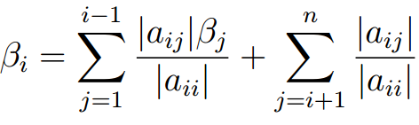

A princípio assustadora! Reparem que há uma divisão pela constante a_{ii},
que corresponde às constantes localizadas na diagonal principal, e há a multiplicação pelo β_{j} que nós ainda não conhecemos, mas basicamente o que essa formula nos diz é que o valor de β para cada equação corresponde à somatória de todas as constantes, exceto à constante da diagonal principal, multiplicada pelo β e tudo isso dividido pelo pivô da coluna, que é a constante da diagonal principal. Vamos considerar o sistema que estamos usando de exemplo e encontrar os valores de β para cada linha, como não temos um valor inicial de β, vamos considerar como valendo 1, elemento neutro da multiplicação. β₁=((1*1+1*1)/5, que resulta em 2/5 = 0,4. Da mesma forma faremos para determinar o β₂, lembrando que já temos um valor de β₁ que multiplicaremos pelo elemento da primeira coluna, continuando a usar o 1 para o β que ainda não temos. β₂=(3*0,4+1*1)/4, que resulta em 0,55. Agora vamos determinar o β para a terceira equação, considerando os valores de β que já encontramos. β₃=(3*0,4+3*0,55)/6, que resulta em 0,475. Nesse caso, o maior valor, de β corresponde a 0,55, e como 0,55<1 o critério de Sassenfeld é satisfeito e a convergência está garantida.

2.3 MARGEM DE ERRO
Uma vez efetuado os cálculos de cada iteração devemos calcular a margem de erro e verificar se ela está dentro do limite de tolerância pré-estabelecido. Tal procedimento é necessário para evitar trabalho extra, calculando mais iterações do que as necessárias para se chegar em um resultado satisfatório. O procedimento consiste em pegar o módulo do maior valor da diferença entre o x_{k} e x_{k-1} e dividir pelo modulo do maior valor de x_{k} de cada iteração.
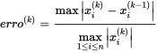

Para o sistema que usamos de exemplo até agora teríamos para a primeira iteração os seguintes valores na matriz x: [x₁=1, x₂=0,75, x₃=-0,875], como não tinhamos uma iteração anterior, os valores para x_{k-1} seriam [x₁=0, x₂=0, x₃=0], sendo assim a margem de erro para a primeira iteração ficaria (1-0)/1, que resulta em 1.
Fizemos nossa segunda iteração e obtivemos a seguinte matriz x: [x₁=1,025, x₂=0,95, x₃=-0,9875], calculando novamente a margem de erro teríamos (1,025-1)/1,025, que resulta em 0,0244. E assim continuaríamos até que o valor do erro encontrado fosse menor ou igual ao limite de tolerância escolhido.

3 METODOLOGIA
Vamos agora discutir as metodologias e técnicas utilizadas para resolver o nosso problema. Quando trabalhamos com sistemas lineares de forma computacional precisamos generalizar nossas variáveis e nos referirmos a elas através de índices, como linha e coluna. Basicamente vamos precisar trabalhar com os dados na forma de matrizes. A maioria das linguagens de programação oferece um tipo de dados para essa situação, array, matriz, dicionário, lista...Para esse caso eu escolhi trabalhar com uso de dicionários no Python, por preferência pessoal, poderia ter utilizado outro tipo de dado, já que o Python oferece mais de uma possibilidade, mas acho mais fácil trabalhar com dicionários. A maioria das nossas variáveis serão do tipo dicionário. Precisaremos de um dicionário para armazenarmos os termos do sistema, outro para armazenarmos as incógnitas, os valores dos betas de cada equação, o erro, enfim trabalharemos com diversas matrizes. Algumas matrizes que serão utilizadas no cálculo precisaram ser inicializadas com o valor 0, no caso as incógnitas que devemos descobrir, 1, no caso dos valores de beta, e como o programa permite que o cálculo seja feito, refeito, os valores sejam alterados, recalculados, decidi para facilitar as coisas definir uma função que reinicializa todas as variáveis atribuindo a elas valores padrões.
O programa precisará executar algumas tarefas específicas antes de iniciar o cálculo propriamente dito, primeiramente, deve receber os parâmetros iniciais para gerar o número correspondente de campos para receber os dados do usuário, depois precisará armazenar os dados recebidos, verificar se não há zeros na diagonal principal, o que causaria erro de divisão por zero no cálculo de convergência e no cálculo das raízes, verificar se o sistema é convergente, calcular cada uma das iterações e verificar o erro e repetir o processo até que o erro esteja dentro da margem de tolerância e permitir que o usuário salve o resultado obtido. Para cada uma destas tarefas foi definida uma função no programa, de modo a deixar as coisas mais claras e facilitar alterações futuramente. Vamos discutir cada uma das funções principais.

3.1 REQUISITOS DO SISTEMA
Apesar de ser um programa de cálculo, poucos recursos são exigidos, podendo inclusive ser rodado em máquinas mais modestas, desde que tenha instalada Python na versão 3 ou superior e a biblioteca tkinter, na versão correspondente.
Python é uma linguagem interpretada, portanto o programa poderá rodar em máquinas com qualquer sistema operacional sem necessidade de alterações no código, lembrando que a versão recomendada para uso é a versão 3 ou superior, versões anteriores necessitarão de pequenas alterações no código para funcionar, façam por conta e risco.
Em sistemas operacionais baseados em GNU/LINUX provavelmente o Python já esteja instalado por padrão em alguma versão, caso a versão instalada seja inferior à versão 3, ela deve ser mantida para evitar incompatibilidade com outros aplicativos do sistema que utilizem Python, mas a versão 3 poderá ser instalada paralelamente, sem causar problemas. Para outros sistemas operacionais basta baixar o instalador correspondente ao seu sistema no site da comunidade oficial do Python: www.python.org.
Python é uma linguagem moderna, de rápido aprendizado e muito poderosa, tem ainda a vantagem de ser multiplataforma, já vem por padrão na maioria das distribuições Linux, podendo ser facilmente instalada em computadores que estejam trabalhando com outros sistemas operacionais. Mesmo usuários leigos podem ler o código e entender o que ele faz sem maiores dificuldades.

3.2 INTERFACE GRÁFICA COM USUÁRIO
A princípio o programa não teria interface gráfica com usuário. Havia sido escrito de forma procedural para ser usado em linha de comando, contando com pouco menos de 200 linhas de código. Embora fosse funcional não se mostrava muito prático para sistemas muito grandes, quando o usuário teria que entrar manualmente com cada valor de forma sequencial, bastando um erro de digitação para se perder todo o trabalho. Diante desta dificuldade concluí que seria mais sensato desenvolver uma interface que pudesse facilitar o trabalho do usuário, e permitir a correção, caso fosse detectado algum erro de digitação. O desenho da interface é bastante simples e dinâmico, de forma a causar menos distrações possíveis e todo o trabalho seja feito de forma sequencial.
A tela é dividida em 3 partes principais, sendo que a primeira é apresentada assim que o programa começa a rodar. Denominada de Parâmetros essa primeira parte permite que o usuário defina qual será o tamanho do sistema com o qual deseja trabalhar e qual o limite máximo de tolerância ao erro, sendo possível escolher no menu de opções valores que vão de 0,1 a 1⁻⁹. Uma vez definido os parâmetros iniciais o programa cria dinamicamente a segunda parte, denominada Sistema, com espaço suficiente para que o usuário digite todas os coeficientes e constantes do sistema, de acordo com o tamanho definido anteriormente. Uma vez digitados os valores do sistema o cálculo pode ser efetuado e a terceira parte da tela é apresentada, denominada Resultado esta parte da tela exibe o sistema digitado, o cálculos dos valores de β utilizados no critério de convergência e todas as iterações efetuadas até chegar nas raízes que satisfazem todas as equações, permitindo por fim que o usuário salve o resultado em um arquivo texto.
A biblioteca utilizada para criar as telas do programa foi a tkinter. Ela é multiplataforma e se integra muito bem com a aparência geral do sistema operacional que o usuário estiver utilizando, é leve, necessitando de poucos recursos, e permitia gerar dinamicamente as telas, principalmente a parte destinada à entrada de dados do sistema. Quem quiser utilizar o programa no Python 2.7 precisa substituir tkinter por Tkinter no código.

3.3 FUNÇÕES
Vamos ver agora as funções do programa e como elas interagem entre sí. Algumas serão apenas citadas por não serem tão relevantes e estudaremos um pouco mais a fundo as funções principais responsáveis pelos cálculos.

3.3.1 FUNÇÕES SECUNDÁRIAS
Essas funções executam tarefas específicas que não interferem no cálculo, aqui se enquadram as funções responsáveis pelo desenho da interface, que são chamadas à medida que o usuário vai avançando etapas no processo. Não estudaremos o código delas porque é específico da biblioteca tkinter e fogem ao escopo do trabalho, mas todo o código segue como anexo, com comentários para ajudar a entender o que cada função faz, pode ser estudado e facilmente compreendido, e para dúvidas de comandos específicos uma simples busca na internet pode resolver o problema. Abaixo segue uma lista das funções secundárias e um resumo do que ela faz.
- desenhaparametro() - Responsável por desenhar a parte da tela correspondente aos parâmetros iniciais.
- desenhasistema() - Com base na ordem do sistema, definida pelo usuário, desenha uma matriz de caixas de texto ordenada em linhas e colunas, conforme o número de equações e incógnitas, para que o usuário possa entrar com os valores correspondentes.
- desenharesultado() - Desenha a parte final da tela, onde aparecerão os resultados e o botão que permite ao usuário salvar o arquivo.
- reiniciar() - Elimina da tela os resultados e o sistema, permitindo que o usuário defina novos parâmetros para trabalhar com outro sistema.
- inicializavariaveis() - Redefine as variáveis para os padrões iniciais.
- fechar() - Fecha a janela principal encerrando o programa.
Outra função secundária que merece destaque é a função pegarordem(), que tem como objetivo único pegar o valor de ordem do sistema digitado pelo usuário. Essa variável será utilizada largamente ao longo do programa, ela também chama a função que vai desenhar a parte da tela responsável por receber os dados do sistema.
A partir de agora vamos descrever as principais funções do programa, os diagramas de bloco podem ser vistos nos anexos, juntamente com o código.

3.3.2 FUNÇÃO PEGAMATRIZ()
Essa função é responsável inicializar as variáveis, por pegar cada valor digitado pelo usuário e armazená-los na matriz do sistema, além de chamar as funções que farão a verificação de zeros na diagonal principal e verificarão se o sistema é convergente, chama a função que desenha a parte final da tela e a função principal que efetua o cálculo. Ela funciona como um controlador que dita qual o próximo passo a seguir.

3.3.3 FUNÇÃO VERIFICAZEROS()
A importância desta função é garantir que não ocorram divisões por zero durante o processo de verificação de convergência e durante o cálculo das raízes. Uma vez que os elementos da diagonal principal são usados como divisores, eles não podem ser nulos. A função varre a diagonal principal verificando a ocorrência de algum zero, caso ocorra exibe uma mensagem de alerta solicitando que o usuário inverta a ordem das equações antes de proceder o cálculo, não ocorrendo zeros ela retorna FALSE.

3.3.4 FUNÇÃO EXIBESISTEMA()
Essa é basicamente uma função de manipulação de string que vai trabalhar com as variáveis calculadas no programa para exibir de uma maneira mais amigável o sistema digitado pelo usuário, os valores dos betas e a mensagem de convergência. Ela trabalha com laços for para varrer a matriz e montar cada linha do sistema que deve ser exibida.

3.3.5 FUNÇÃO SASSENFELD()
Uma das funções mais importantes, verifica se o sistema é convergênte segundo o critério de Sassenfeld. Caso positivo ela retorna TRUE, caso negativo exibe uma mensagem ao usuário avisando da não convergência e solicitando que o mesmo tente alterar a posição das linhas e/ou colunas, uma vez que a posição dos elementos pode alterar os valores dos betas encontrados e garantir convergência e retorna FALSE. É importante lembrar que a coluna inteira deve ser alterada de posição, e no caso de se mudar a linha, a linha inteira deve ser mudada de posição, inclusive o valor da constante (última coluna). Mudar a posição de um único elemento altera o resultado do sistema.

3.3.6 FUNÇÃO CALCULAMATRIZ()
Essa função é o coração do programa, responsável pelas iterações que vão calculando valores cada vez mais aproximados para as raízes, verifica a margem de erro entre uma iteração e outra e verifica se o erro encontrado está dentro da margem de tolerância, caso positivo encerra o cálculo e exibe os resultados, caso contrário repete o processo.

4 UTILIZAÇÃO
A utilização do sistema é bem simples, as telas vão sendo montadas seguindo uma sequência, de maneira a não criar muita distração a quem estiver operando o programa. O primeiro passo é definir os parâmetros iniciais, sendo o principal deles a Ordem do sistema. Um sistema de ordem 3 tem 3 equações, cada um com 3 incógnitas. O usuário deve digitar na primeira caixa de texto que ordem o sistema a ser calculado tem, em seguida pode escolher na caixa de texto ao lado qual a precisão dos resultados. Quanto mais preciso, mais iterações serão necessárias, podendo gastar mais tempo de execução.
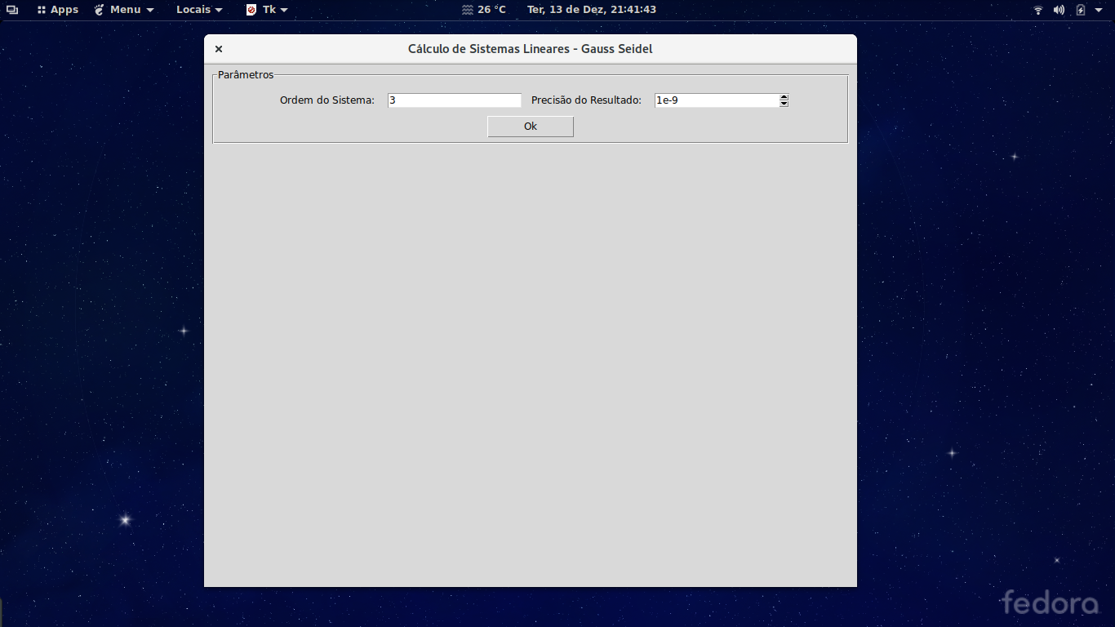
Neste exemplo utilizaremos um sistema de ordem 3, e vamos querer precisão de 1⁻⁹ . Caso o usuário queira, poderá escolher precisão menor, e depois de calculado, se não estiver satisfeito, basta alterar a precisão e recalcular. Uma vez definido os parâmetros iniciais, basta clicar no botão Ok, e automaticamente o programa vai gerar caixas de texto em número exato para que o usuário digite os valores dos coeficientes (a) e da constante (b), que deve ser digitada na ultima coluna.
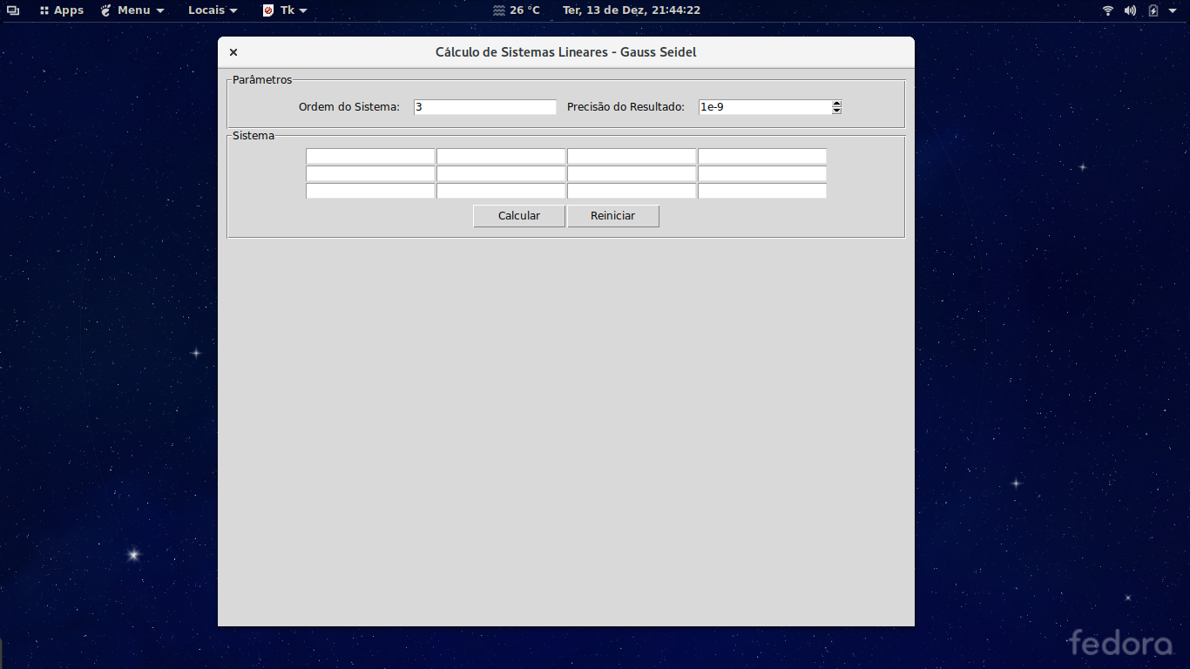 Para o nosso exemplo vamos usar os seguintes valores:
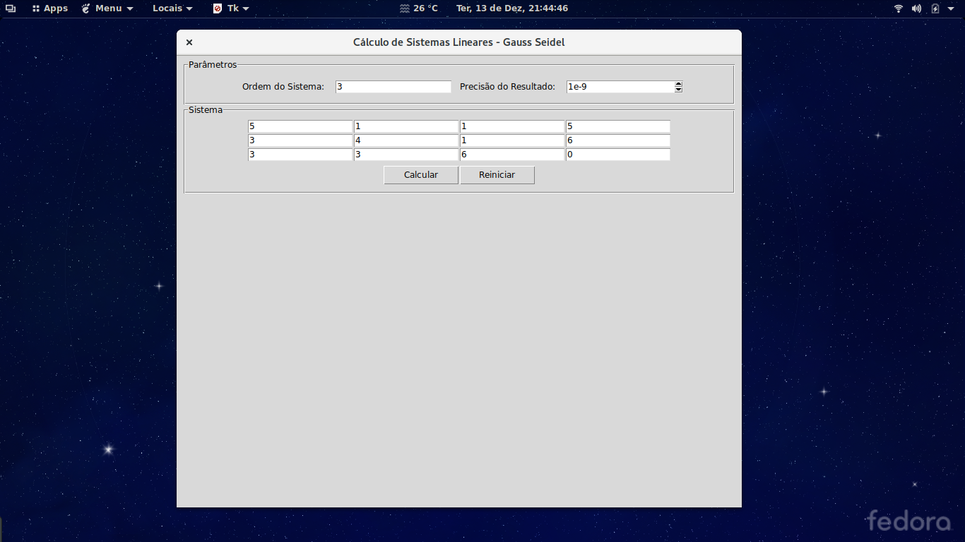 Caso tenha digitado algum valor errado, este pode ser corrigido a qualquer tempo, bastando selecionar o valor errado na caixa de texto correspondente e alterar para o valor correto. Clicar no botão Reiniciar apaga todas as caixas de texto do sistema e coloca o programa no modo inicial, pronto para receber uma nova Ordem do Sistema. Clicar no botão calcular inicia o processo de cálculo, que corresponde verificar se há zeros na diagonal principal, verificar se o sistema de equações é convergente segundo o critério de convergência definido por Sassenfeld e finalmente dar início às iterações até que se obtenha o resultado dentro da Precisão estabelecida.
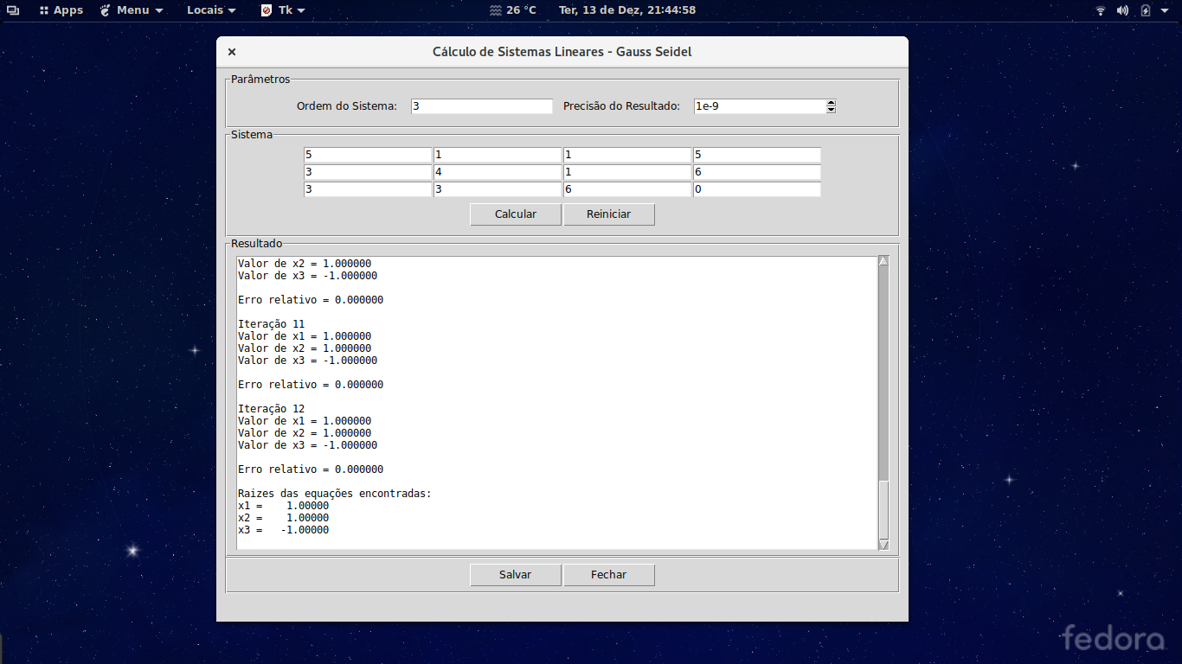
Caso não haja zeros na diagonal principal e o sistema seja convergente, o resultado de todas as iterações é exibido na tela de resultados, juntamente com o erro relativo, quanto menor o erro relativo, mais preciso é o resultado. Clicar no botão Fechar encerra o aplicativo, o botão Salvar permite que se salve o conteúdo da tela de resultados em um arquivo *.txt.
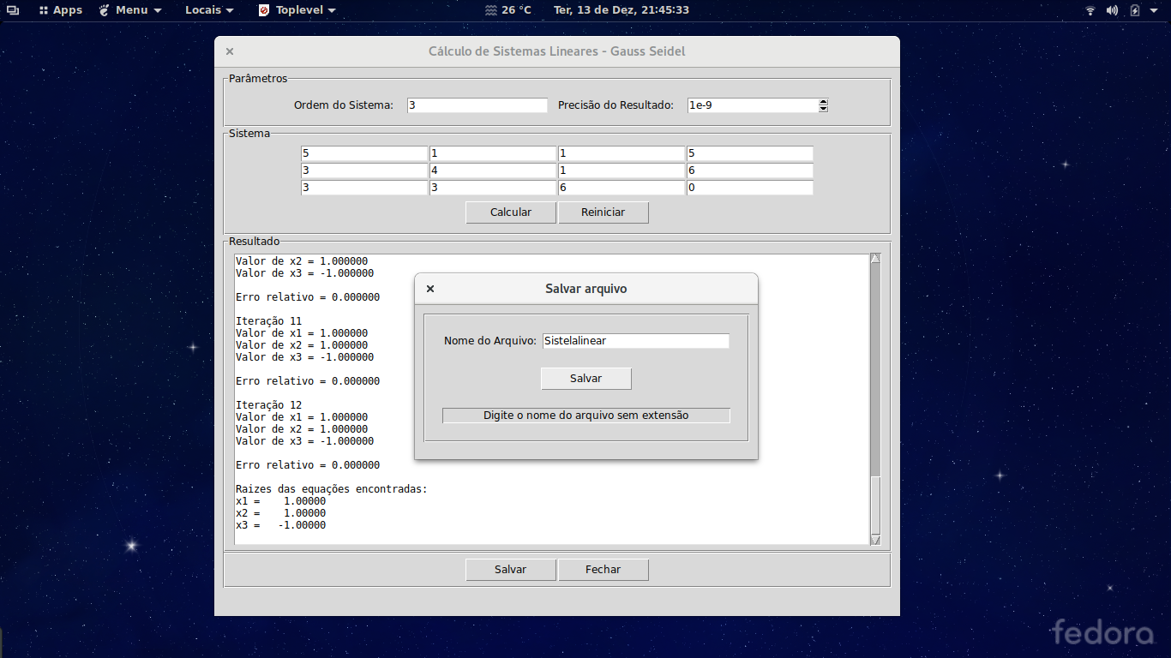
Na janela salvar o usuário pode definir o nome do arquivo conforme desejar. O arquivo será salvo na mesma pasta onde o aplicativo foi instalado e fica disponível para consulta. Caso já exista um arquivo na pasta com o mesmo nome o programa solicita que um nome diferente seja fornecido.
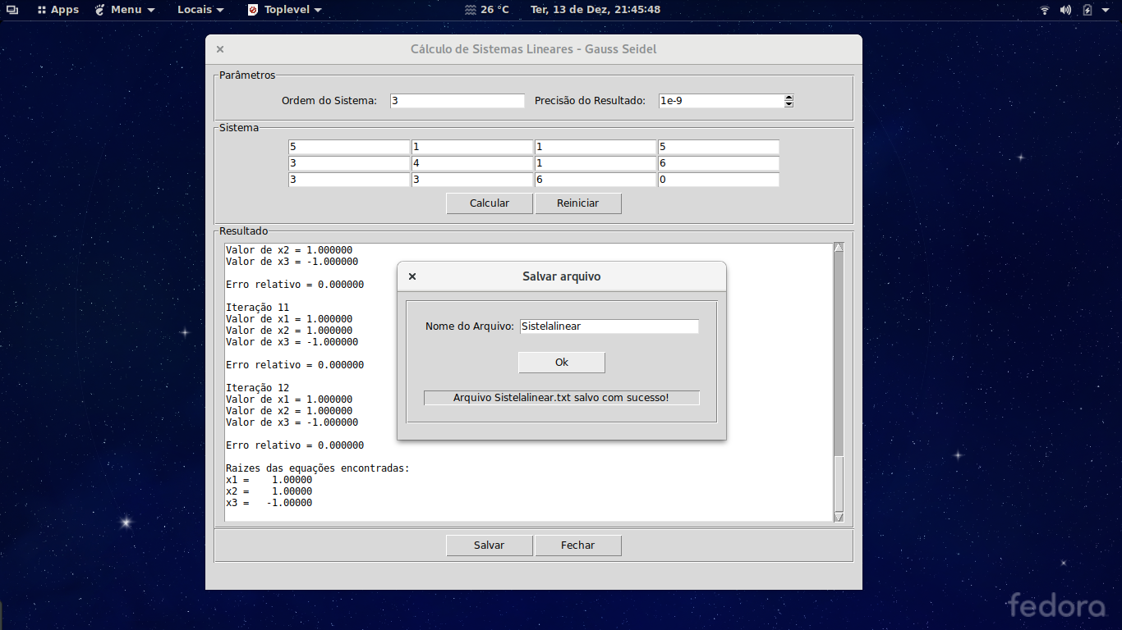
Tanto o critério de convergência de Sassenfeld quanto o método iterativo de Gauss-Seidel utilizam os elementos da diagonal principal como divisor. Caso houvesse zeros digitados nessa diagonal, ocorreria um erro de divisão por zero. Para evitar que este erro ocorra o aplicativo verifica a ocorrência de zeros na diagonal principal e alerta o usuário para que o mesmo possa alterar a ordem das equações e evitar que este erro aconteça.
A diagonal principal é definida pelos coeficientes digitados na coluna 1 da linha 1, coluna 2 da linha 2, …, coluna n da linha n. Zeros nessas posições podem ser evitados alterando-se a ordem das equações (mudar a equação inteira de linha) ou trocando uma coluna inteira de posição. Isso não altera o resultado do sistema, no máximo altera a ordem dos elementos que compõem o conjunto solução. Evite zeros na diagonal principal, a menos que queira ver a mensagem!
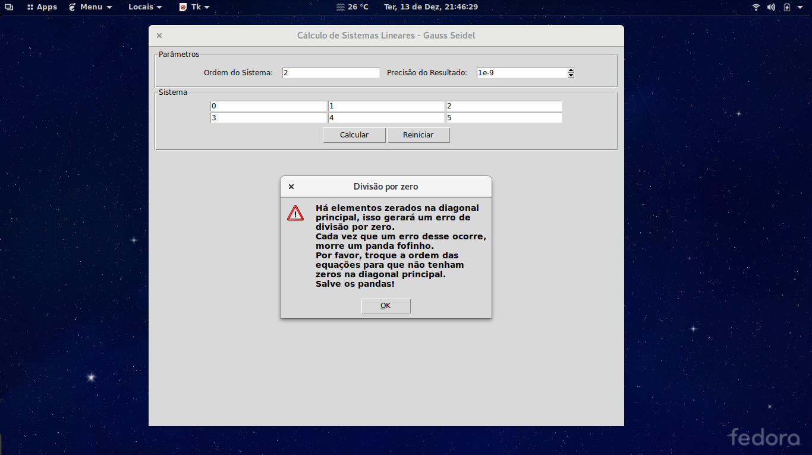
Outro critério que o aplicativo verifica é a convergência, para garantir que uma solução pode ser encontrada. Se o sistema de equações não satisfaz o critério de convergência estabelecido por Sassenfeld, o programa entraria em loop infinito, calculando iterações sem nunca se aproximar de uma solução. Caso o critério de Sassenfeld não seja satisfeito, o aplicativo alerta o usuário, para que o mesmo tente mudar a ordem das linhas e/ou colunas. Essa é uma opção a ser tentada, mas não garante que o sistema será convergênte. Alguns sistemas simplesmente não convergem, e nesses casos um outro método deve ser utilizado para tentar encontrar a solução. Este aplicativo apenas se propõe a tentar encontrar a solução pelo método iterativo de Gauss-Seidel.
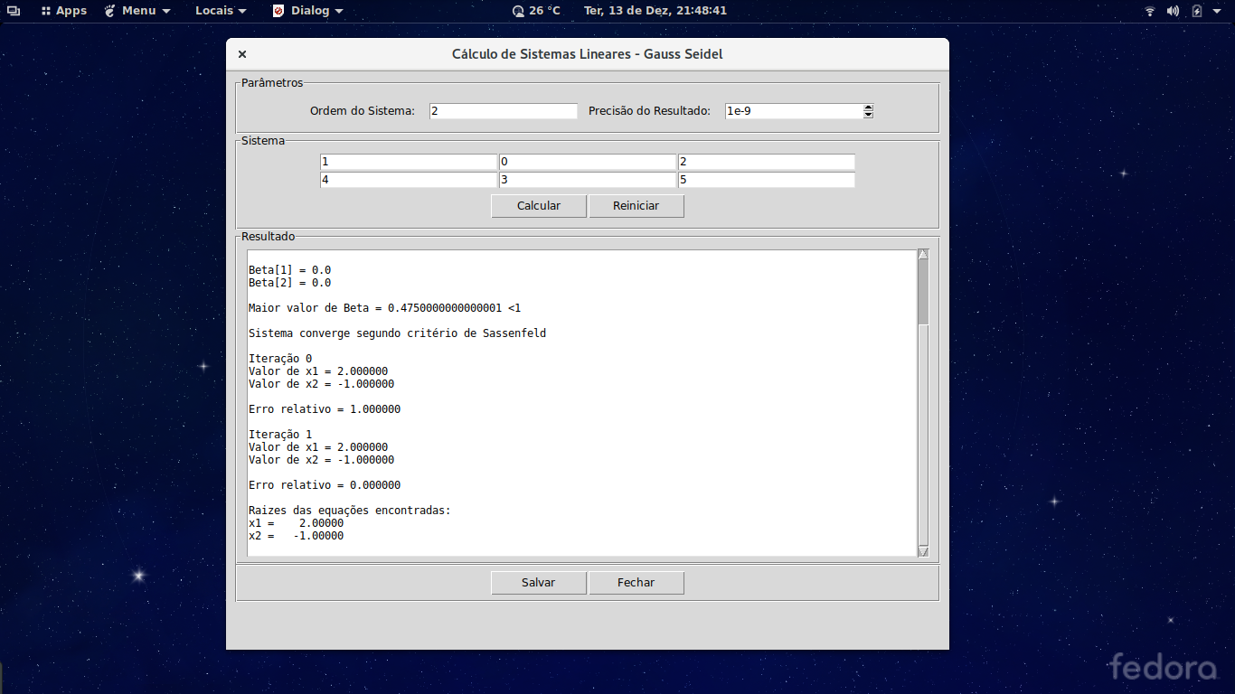
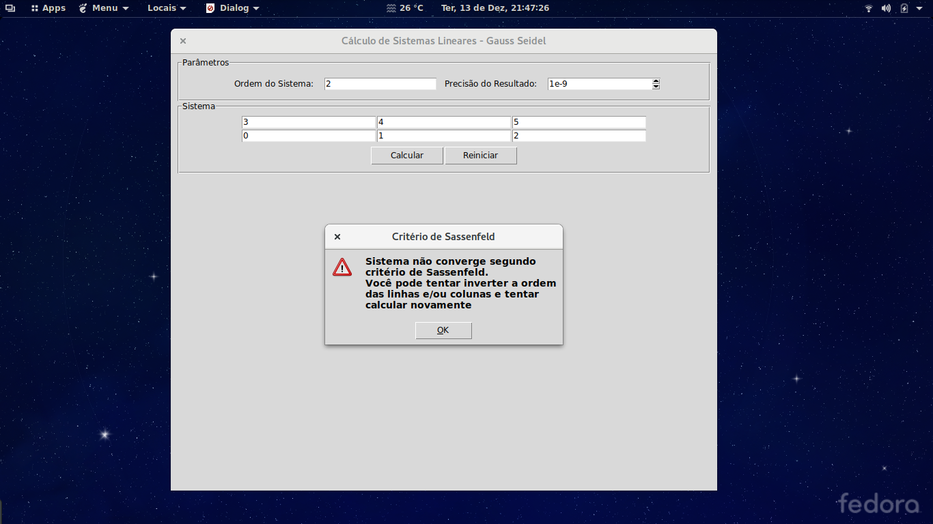
Alterando a posição das equações, o sistema acima converge e encontramos o conjunto solução que satisfaz todas as equações.

5 ANEXOS
Seguem agora os anexos contendo os diagramas de blocos detalhando a lógica do programa e o código fonte, para que possam servir como ferramenta de estudo, ou mesmo como base para alterações e melhorias.

5.1 DIAGRAMA DE BLOCOS

5.2 CÓDIGO
#!/usr/bin/env python
# -*- coding: utf-8 -*-
#
# sistemalinear.py
#
# Copyright 2016 Carlos José Mendes <carlos.cjmendes@gmail.com>
#
# This program is free software; you can redistribute it and/or modify
# it under the terms of the GNU General Public License as published by
# the Free Software Foundation; either version 2 of the License, or
# (at your option) any later version.
#
# This program is distributed in the hope that it will be useful,
# but WITHOUT ANY WARRANTY; without even the implied warranty of
# MERCHANTABILITY or FITNESS FOR A PARTICULAR PURPOSE. See the
# GNU General Public License for more details.
#
# You should have received a copy of the GNU General Public License
# along with this program; if not, write to the Free Software
# Foundation, Inc., 51 Franklin Street, Fifth Floor, Boston,
# MA 02110-1301, USA.
#
#

from tkinter import *
from tkinter import messagebox
resultadoarq=""

class Janela:

def __init__(self,toplevel):

# Declaração das variáveis
self.beta={}
self.errx={}
self.x={}
self.absx={}
self.erro=0
self.er=1
self.ordem=0
self.e={}
self.matriz={}
self.resp={}
self.cont=0

# Desenho da janela principal
self.frameprincipal=Frame(toplevel)
self.frameprincipal['padx']=10
self.frameprincipal['pady']=5
self.frameprincipal.pack()

self.desenhaparametro()

def desenhaparametro(self):

# Desenho da tela de parâmetros
self.labelparametro=LabelFrame(self.frameprincipal, width=800, text="Parâmetros")
self.labelparametro['padx']=60
self.labelparametro['pady']=5
self.labelparametro.pack()

self.frameparametro=Frame(self.labelparametro, width=800)
self.frameparametro['relief']="raised"
self.frameparametro['padx']=10
self.frameparametro['pady']=5
self.frameparametro.pack()

self.labelordem=Label(self.frameparametro, text="Ordem do Sistema: ")
self.labelordem['padx']=10
self.labelordem['pady']=5
self.labelordem.pack(side='left')

self.textboxordem=Entry(self.frameparametro)
self.textboxordem.pack(side='left')

self.labelprecisao=Label(self.frameparametro, text="Precisão do Resultado: ")
self.labelprecisao['padx']=10
self.labelprecisao['pady']=5
self.labelprecisao.pack(side='left')

self.textboxprecisao=Spinbox(self.frameparametro, values=(0.1,0.01,0.001,0.0001,0.00001,0.000001,0.0000001,0.00000001,0.000000001))
self.textboxprecisao.pack(side='left')

self.botaoparametro=Button(self.labelparametro, text='Ok', width=10, command=self.pegarordem)
self.botaoparametro.pack(side='bottom')
self.textboxordem.focus_force()
return()

def desenhasistema(self):

# Desenho da tela de sistema
self.labelsistema=LabelFrame(self.frameprincipal, text="Sistema")
self.labelsistema['padx']=10
self.labelsistema['pady']=5
self.labelsistema.pack(fill='both')

self.framematriz=Frame(self.labelsistema)
self.framematriz['padx']=5
self.framematriz['pady']=5

self.linhagrade={}
for i in range(self.ordem):
self.resp[i]=0
self.linhagrade[i]=Frame(self.labelsistema)
self.linhagrade[i].pack()

self.tam=72//((self.ordem+1))

for j in range(self.ordem+1):
self.e[i,j]=Entry(self.linhagrade[i],width=self.tam)
self.e[i,j].pack(expand=True, side="left", fill="both")

self.botaocalcular=Button(self.framematriz, text ='Calcular', width=10, command = self.pegamatriz)
self.botaoreiniciar=Button(self.framematriz, text ='Reiniciar', width=10, command = self.reiniciar)
self.botaocalcular.pack(side='left')
self.botaoreiniciar.pack(side='left')
self.framematriz.pack()
return()

def desenharesultado(self):

# Desenho da tela de resultado
self.labelresultado=LabelFrame(self.frameprincipal, text="Resultado")
self.rodape=LabelFrame(self.frameprincipal)

self.labelresultado['padx']=10
self.labelresultado['pady']=5

self.scrollbar=Scrollbar(self.labelresultado)
self.exibe=Text(self.labelresultado, yscrollcommand=self.scrollbar.set)
self.scrollbar.config(command=self.exibe.yview)

self.rodape['padx']=10
self.rodape['pady']=5
self.framerodape=Frame(self.rodape)
self.salvarbotao=Button(self.framerodape, text="Salvar", width=10, command=self.janelasalvar)
self.fecharbotao=Button(self.framerodape, text="Fechar", width=10, command=self.fechar)

self.labelresultado.pack(fill="both")
self.scrollbar.pack(side=RIGHT, fill=Y)
self.exibe.pack(fill='both')

self.rodape.pack(fill='both')
self.framerodape.pack()
self.salvarbotao.pack(side='left')
self.fecharbotao.pack(side="left")
return()

# Funções do sistema

def pegarordem(self):

# Esta função permite que o usuário defina os parâmetros iniciais e digite os valores do sistema
self.ordem=int(self.textboxordem.get())
self.desenhasistema()
self.e[0,0].focus_force()
self.botaoparametro.pack_forget()
return()

def reiniciar(self):

#Esta função elimina a matriz e a tela de resultados, permitindo que o usuário entre com novos valores
try:
self.labelsistema.destroy()
self.labelresultado.destroy()
self.rodape.destroy()
self.botaoparametro.pack()
self.textboxordem.delete(0,10)
self.textboxordem.focus_force()
except:
self.labelsistema.destroy()
self.botaoparametro.pack()
self.textboxordem.delete(0,10)
self.textboxordem.focus_force()
return()

def pegamatriz(self):

# Esta função recebe os valores digitados pelo usuário
self.inicializavariaveis()
for i in range(self.ordem):
for j in range(self.ordem):
self.matriz[i,j]=float(self.e[i,j].get())
self.resp[i, self.ordem]=float(self.e[i, self.ordem].get())
self.zeros=self.verificazeros()
if self.zeros:
self.convergencia=self.sassenfeld()
if self.convergencia:
try:
self.labelresultado.destroy()
self.rodape.destroy()
except:
pass
self.erro=float(self.textboxprecisao.get())
self.desenharesultado()
self.exibesistema()
self.calculamatriz()

return()

def inicializavariaveis(self):

# Esta função define elementos neutros para as matrizes
self.er=1
self.cont=0
for i in range(self.ordem):
self.beta[i]=1
self.x[i]=0
self.errx[i]=1
return()

def verificazeros(self):

# Esta função verifica se há zeros na diagonal principal, o que causaria erro, avisa o usuário para alterar a ordem das equações
try:
for i in range(self.ordem):
self.divisao=(1/self.matriz[i,i])
return(True)
except:
self.mensagem='''Há elementos zerados na diagonal principal, isso gerará um erro de divisão por zero.
Cada vez que um erro desse ocorre, morre um panda fofinho.
Por favor, troque a ordem das equações para que não tenham zeros na diagonal principal.
Salve os pandas!'''
messagebox.showwarning("Divisão por zero",self.mensagem)
self.e[0,0].focus_force()
return(False)

def exibesistema(self):

# Esta função imprime o sistema na área de resposta
self.exibe.insert(INSERT,"\nCálculo de Sistemas Lineares pelo Método de Gauss Seidel\n")
self.exibe.insert(INSERT,"\nSistema:\n\n")
for linha in range(self.ordem):
lin=""
for coluna in range(self.ordem):
if self.matriz[linha,coluna]>=0:
sinal="+"
else:
sinal=""
lin=lin+sinal+str(self.matriz[linha,coluna])+"(x%s) " %str(coluna+1)
if self.resp[linha,self.ordem]>=0:
sinal="+"
else:
sinal="-"
self.exibe.insert(INSERT, lin+" = "+sinal+"%s"%str(self.resp[linha,self.ordem])+"\n")
self.exibe.insert(INSERT,"\n")
for i in range(self.ordem):
self.exibe.insert(INSERT, "Beta"+str([i+1])+" = "+str(self.beta[i])+"\n")
self.exibe.insert(INSERT, "\nMaior valor de Beta = "+str(self.betamax)+" <1 \n")
self.exibe.insert(INSERT,"\nSistema converge segundo critério de Sassenfeld\n")
return()

def sassenfeld(self):

# Esta função verifica se o sistema é convergente segundo critério de Sassenfeld
for linha in range(self.ordem):
soma=0
for coluna in range(self.ordem):
if linha==coluna:
divisor=self.matriz[linha,coluna]
else:
soma=soma+((self.matriz[linha,coluna])*self.beta[coluna])
self.beta[linha]=abs(soma)/divisor
self.betamax=self.beta[max(self.beta, key=self.beta.get)]

if self.betamax<1:
return(True)
else:
self.mensagem='''Sistema não converge segundo critério de Sassenfeld.
Você pode tentar inverter a ordem das linhas e/ou colunas e tentar calcular novamente'''
messagebox.showwarning("Critério de Sassenfeld",self.mensagem)
self.e[0,0].focus_force()
return(False)

def calculamatriz(self):

# Esta função calcula o sistema caso haja convergência e imprime os resultados na área de resposta
global resultadoarq
soma=0
while self.er>self.erro:
self.exibe.insert(INSERT, "\nIteração %i \n"%self.cont)
for linha in range(self.ordem):
for coluna in range(self.ordem):
if linha==coluna:
divisor=self.matriz[linha,coluna]
else:
soma+=(self.matriz[linha,coluna])*self.x[coluna]
self.errx[linha]=self.x[linha]
self.x[linha]=(self.resp[linha, self.ordem]-soma)/divisor
self.absx[linha]=abs(self.x[linha])
self.errx[linha]=abs(self.x[linha]-self.errx[linha])
self.er=(self.errx[max(self.errx, key=self.errx.get)])/(self.absx[max(self.absx, key=self.absx.get)])
self.exibe.insert(INSERT,"Valor de x"+str(linha+1)+" = %f\n"%self.x[linha])
soma=0
self.exibe.insert(INSERT, "\nErro relativo = %f\n"%self.er)
self.cont+=1
self.exibe.insert(INSERT, "\nRaizes das equações encontradas: \n")
for linha in range(self.ordem):
self.exibe.insert(INSERT, "x%i = %10.5f\n" %(linha+1, self.x[linha]))
resultadoarq=self.exibe.get(1.0,END)
return()

def janelasalvar(self):

# Esta função cria a uma instancia de Salvar
self.salvararq=Toplevel()
Salvar(self.salvararq)
self.salvararq.mainloop()
return()

def fechar(self):

# Esta função aniquila a janela principal por todo o sempre, até que o programa seja novamente carregado
raiz.destroy()
return()

class Salvar:

def __init__(self, toplevel):
self.salvararq=toplevel

# Desenho da janela salvar
self.salvararq.title("Salvar arquivo")
self.salvararq.geometry("400x180")

self.frameprincipal=Frame(toplevel)
self.frameprincipal['padx']=10
self.frameprincipal['pady']=10
self.frameprincipal.pack(fill="both")

self.labelframe=LabelFrame(self.frameprincipal)
self.labelframe['padx']=10
self.labelframe['pady']=10
self.labelframe.pack(fill='both')

self.frame2=Frame(self.labelframe)
self.frame2['padx']=10
self.frame2['pady']=10
self.frame2.pack(side='top', fill='both')

self.frame3=Frame(self.labelframe)
self.frame3['padx']=10
self.frame3['pady']=10
self.frame3.pack(side='top', fill='both')

self.label1=Label(self.frame2, text='Nome do Arquivo: ')
self.label1.pack(side='left')

self.textbox1=Entry(self.frame2, width=30)
self.textbox1.pack(side='left')

self.botao1=Button(self.frame3, text="Salvar", width=10, command=self.salvar)
self.botao1.pack()

self.frame4=Frame(self.labelframe)
self.frame4['padx']=10
self.frame4['pady']=10
self.frame4.pack(side='top', fill='both')

self.mensagem=Label(self.frame4, text="Digite o nome do arquivo sem extensão", relief='sunken')
self.mensagem.pack(fill='both')

def fechar(self):

# Esta função fecha a janela salvar
self.salvararq.destroy()
return()

def salvar(self):

# Esta função salva o arquivo
global resultadoarq
self.nomearquivo=str(self.textbox1.get())+".txt"
try:
self.arq=open(self.nomearquivo, "r")
self.mensagem['text']="Arquivo já existe, escolha outro nome!"
self.arq.close()
except:
self.arq=open(self.nomearquivo, "w")
self.arq.writelines(resultadoarq+"\n")
self.arq.close()
self.mensagem['text']="Arquivo %s salvo com sucesso!" %self.nomearquivo
self.botao1['text']='Ok'
self.botao1['command']=self.fechar
return()

raiz=Tk()
Janela(raiz)
raiz.title("Cálculo de Sistemas Lineares - Gauss Seidel")
raiz.geometry("800x640")
raiz.mainloop()

CONCLUSÃO

Vimos da maneira mais simples possível o conceito de Sistemas de Equações Lineares para que pudéssemos em seguida abordar alguns algorítimos que nos ajudassem a resolvê-los e desenvolvemos o código necessário para implementar esses algoritmos.
Utilizamos ferramentas livres e de fácil acesso para que qualquer pessoa possa, se assim desejar, estudar as soluções propostas, replicar os resultados e se possível desenvolver novas soluções mais eficientes, e daí em diante ter uma base para encontrar soluções para outros problemas.
Espero que de alguma forma este trabalho possa contribuir para o desenvolvimento pessoal, para o aprendizado e para abrir as portas às possibilidades que são oferecidas pela comunidade do software livre.

